Hướng dẫn sử dụng

* Sau khi cài đặt thành công các bước ở trong file “Installation guide”, chạy project trên Visual Studio, trình duyệt sẽ hiện trang chủ của project bao gồm danh sách các sản phẩm được lưu thành các block, tạo thành 1 blockchain chứa thông tin các sản phẩm, cụ thể là thông tin lưu trữ của các loại sách

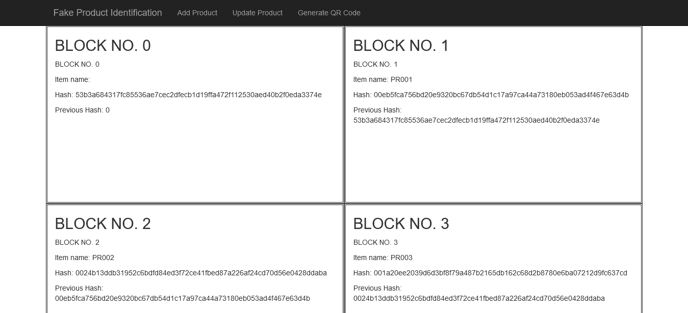

* Click chọn “Add Product”, người dùng sẽ được điều hướng tới trang thêm sách, các thông tin lưu trữ sách bao gồm mã sách, tên sách, tên công ty phân phối, loại sách, nguồn gốc, giá thành (VND), sau khi xác nhận thông tin, sách sẽ được thêm vào blockchain với thông tin lưu trữ của cuốn sách cộng thêm thông tin của cuốn sách trước đó => Đảm bảo nguyên tắc lưu trữ của blockchain

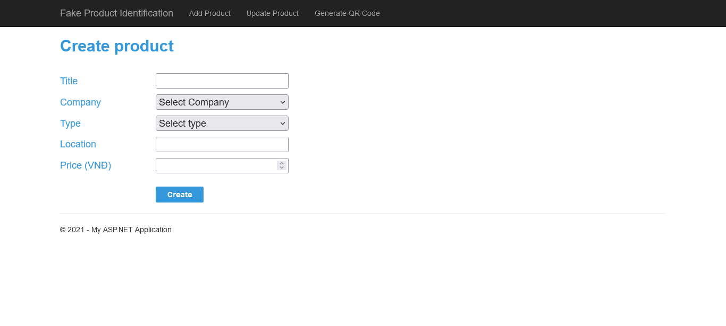

* Click chọn “Update product”, người dùng được điều hướng đến trang cập nhật thông tin sách, cụ thể là giá thành của sách, sau khi xác nhận, giá thành cuốn sách sẽ được cập nhật và thêm vào blockchain. Vì bản chất của blockchain là không thể thay đổi thông tin trước đó, nên việc cập nhật giá sách sẽ có bản chất là thêm sách nhưng các thông tin cũ sẽ được lưu lại, chỉ có giá sách là thêm mới vào

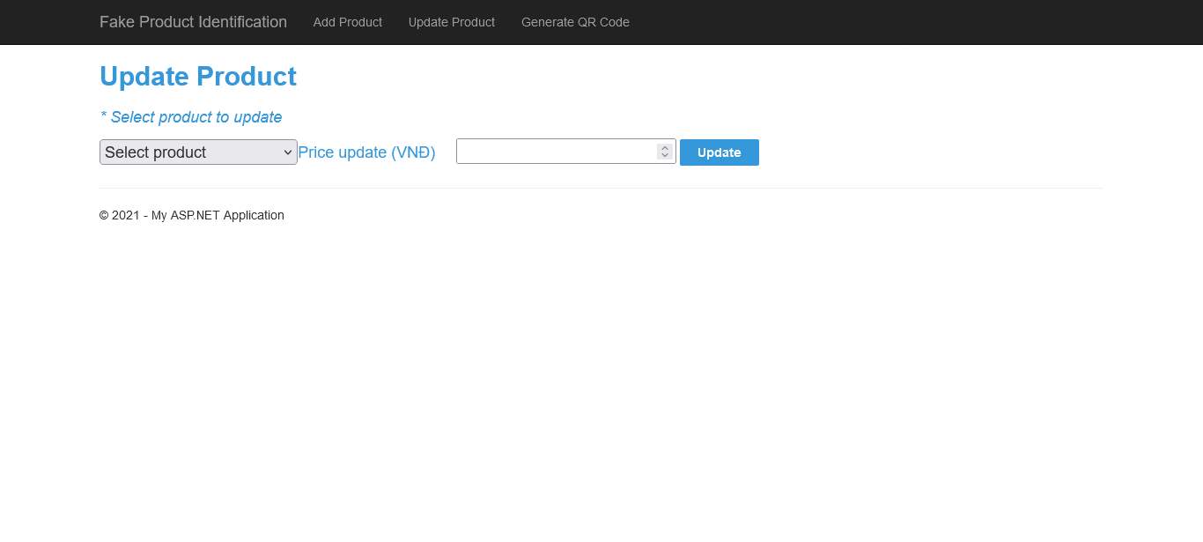

* Click chọn “Generate QR Code” sẽ điều hướng qua trang tạo mã QR, người dùng chọn tên sách họ cần tạo mã, xác nhận thì sẽ nhận được hình mã QR, người dùng có thể tải mã QR họ đã tạo về máy và dán lên sản phẩm của họ

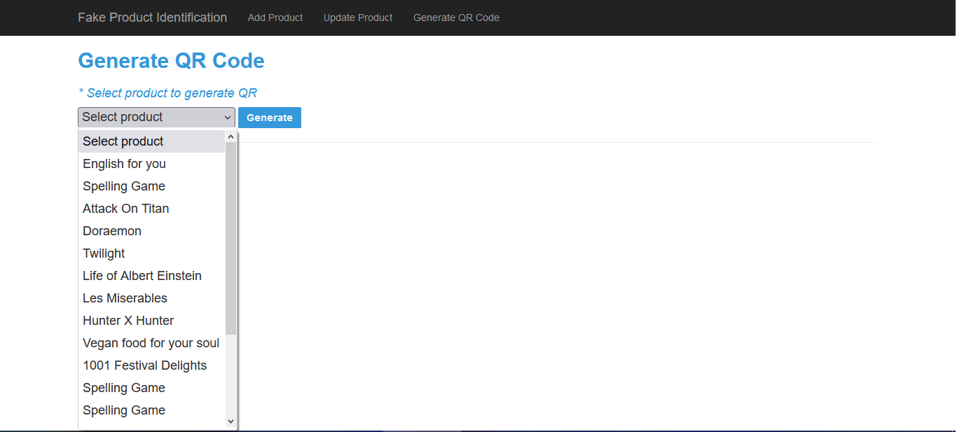

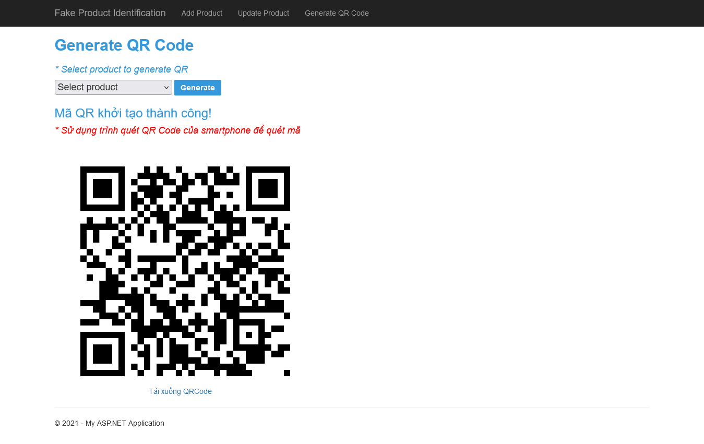

* Người dùng có thể sử dụng điện thoại để quét QR, nhưng vì project chỉ mới chạy trên localhost nên kết quả sau khi quét điện thoại sẽ không kết nối được tới, do đó, cần copy-paste link quét được lên ứng dụng message bất kỳ để PC đang chạy localhost truy cập được. Sau khi truy cập link quét được, ta được thông tin của cuốn sách

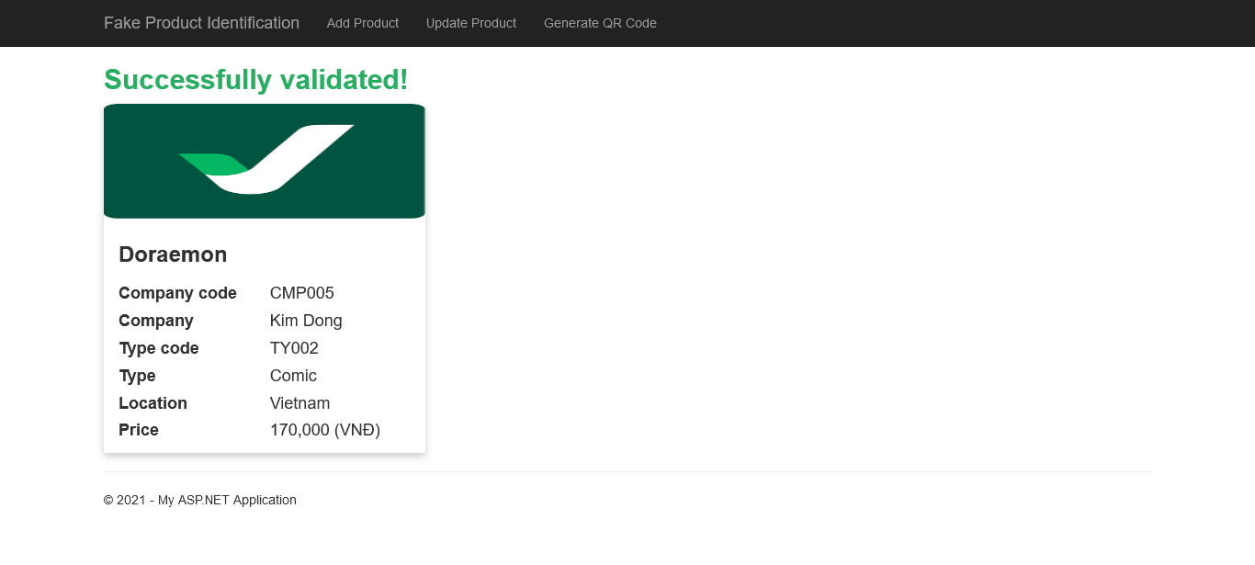

* Nếu cuốn sách không có trong cơ sở dữ liệu, thông báo không thấy sách sẽ hiển thị, khả năng sản phẩm vừa quét là hàng giả là khá cao

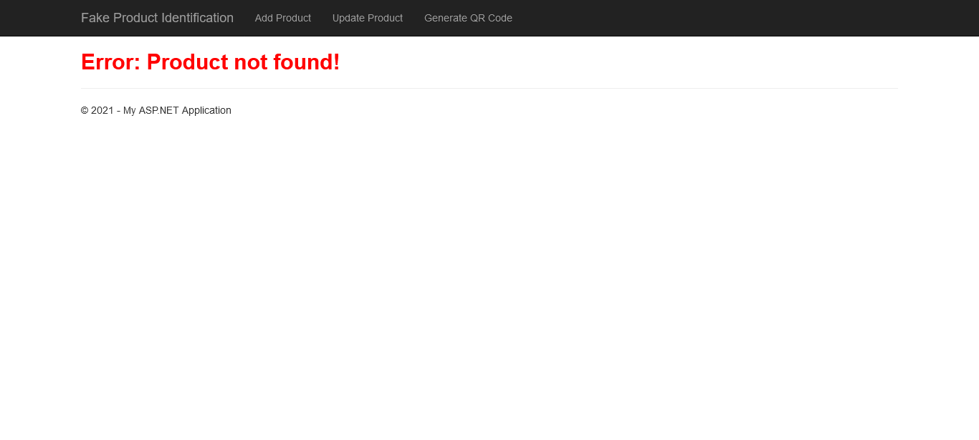

* Project luôn kiểm tra thông tin của blockchain, nếu thông tin được lưu trước đó trong blockchain có sự thay đổi (thay đổi trong SQL Management Studio) thì project sẽ phát hiện có tấn công trong blockchain, toàn bộ chức năng kiểm tra QR sẽ bị khóa cho tới khi thông tin đã lưu trước đó được phục hồi đúng trạng thái ban đầu

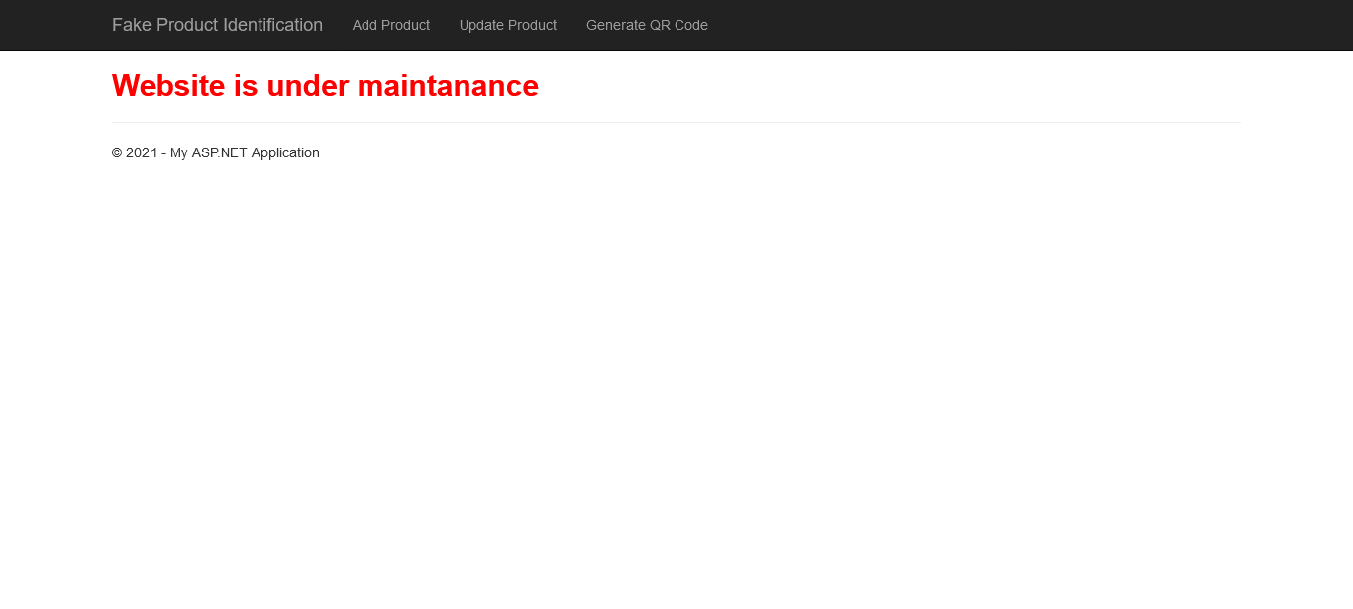

* Xem demo chi tiết tại: (Link youtube)